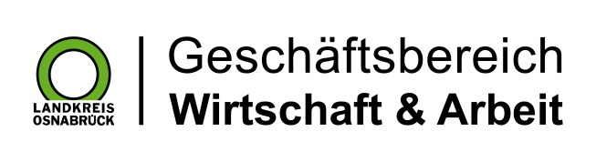

Landkreis Osnabrück · Postfach 25 09 · 49015 Osnabrück | Die Landrätin

Datum: 03.02.2021
Zimmer-Nr.: 3701
Auskunft erteilt: Frau Lübbersmann

Durchwahl: 0541 501-3901
Mobil: 0151 5288 7820
Fax: (0541) 501- 63901

E-Mail: Luebbersmannk@Lkos.de

Pressemitteilung

Leistungsempfänger erhalten Gutscheine für FFP2-Masken von den Krankenkassen

Osnabrück. Die Bundesministerien für Arbeit und Soziales sowie für Gesundheit haben sich darauf verständigt, dass Menschen, die Leistungen der Grundsicherung für Arbeitsuchende beziehen, FFP2-Schutzmasken zur Verfügung gestellt werden. Darauf weist das kommunale JobCenter des Landkreises Osnabrück, MaßArbeit, hin. Die Berechtigten sollen zehn Masken über eine Apotheke beziehen können. Sie werden hierzu ein Schreiben von ihrer Krankenkasse bzw. Krankenversicherung erhalten, gegen dessen Vorlage sie bei einer Apotheke die Masken bekommen. Eine Eigenbeteiligung ist nicht vorgesehen. Den Betroffenen entstehen also keine Kosten. Das Verfahren wird durch eine Änderung der Coronavirus-Schutzmasken-Verordnung (SchutzmV) flankiert, auf deren Grundlage bereits über sechzig Jährige und vulnerable Gruppen mit Masken aus den Apotheken versorgt werden. An dieses erprobte Verfahren der Verteilung und Abrechnung wird angeknüpft. Die Finanzierung der Masken erfolgt aus dem Bundeshaushalt.

